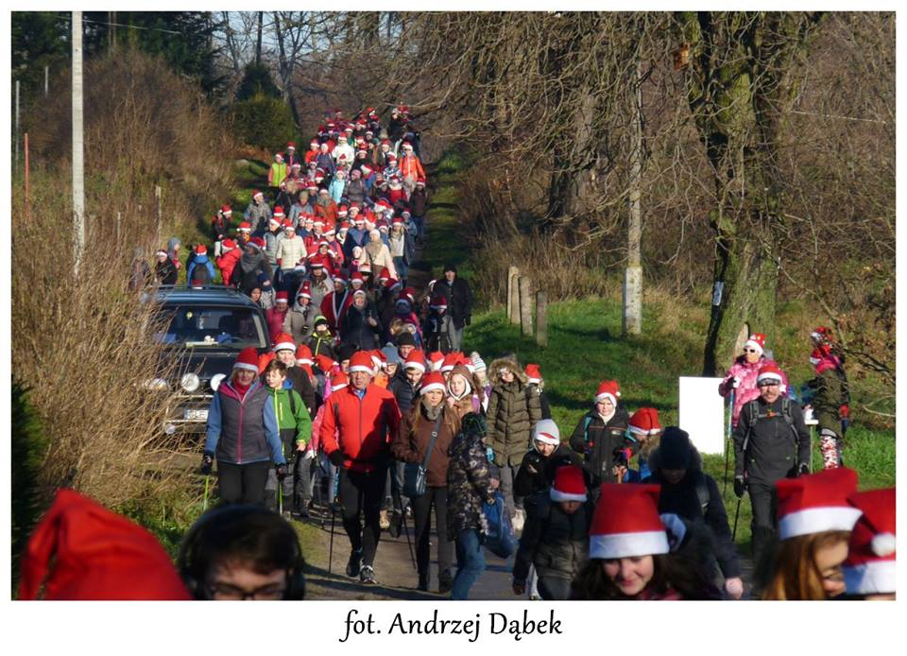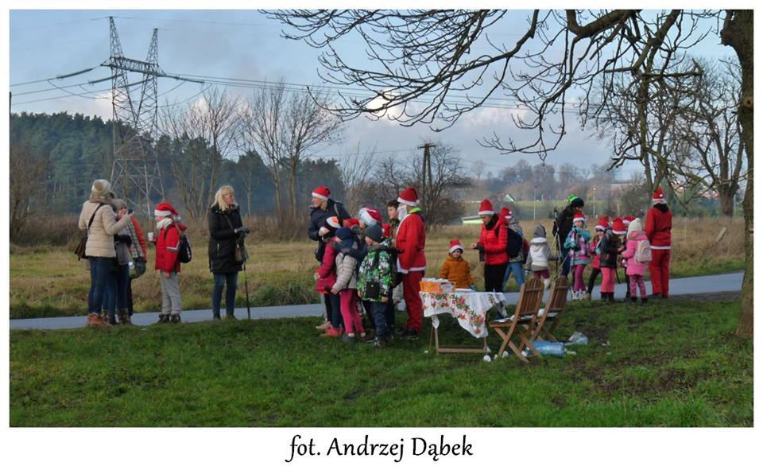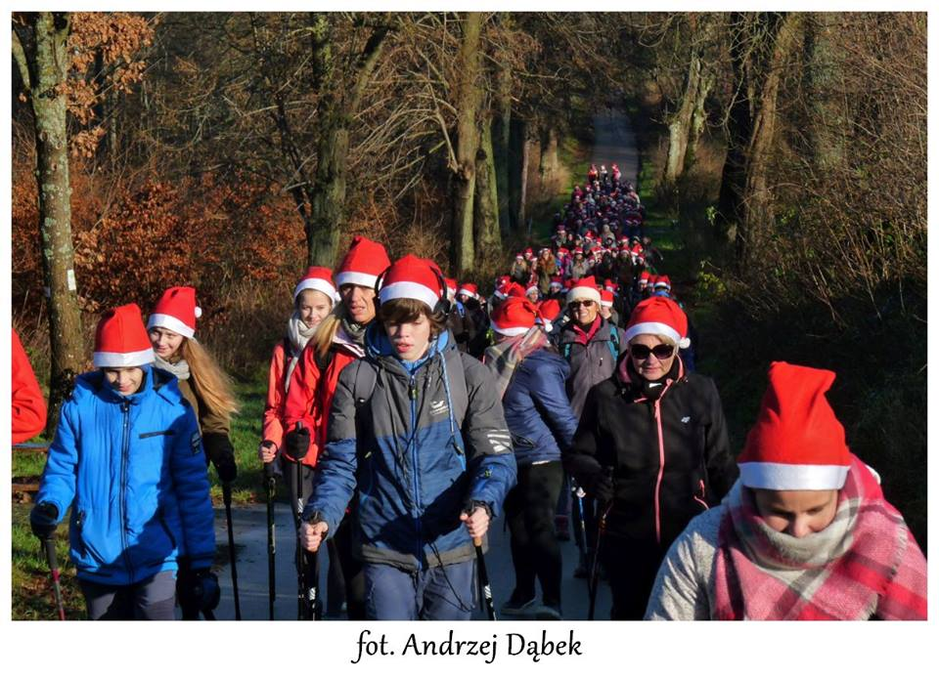
Trasy certyfikowane przez PFNW. Pod patronatem portalu http://chodzezkijami.pl/
REGULAMIN
IX Mikołajowe Nordic Walking Obliwice, Nowa Wieś Lęborska 2021
I. CEL:
1. Nordic Walking jako forma spędzania wolnego czasu i integracji osób w różnym wieku.
2. Popularyzacja aktywności fizycznej prorodzinnej oraz zdrowego stylu życia Polaków dzięki Nordic Walking,
3. Wyłonienie najlepszych zawodników według kategorii wiekowych kobiet i mężczyzn w ramach cyklu IX Mikołajowe Nordic Walking Obliwice, Nowa Wieś Lęborska 2021

II. TERMINY Rajdu :

4 grudnia – Zielona Trasa Nordic Walking - Obliwice – „IX Mikołajowe Nordic Walking Obliwice, Nowa Wieś Lęborska 2021 ” -7,7 km
Elektroniczne zgłoszenia:

III. RAMOWY PROGRAM MINUTOWY Rajdu:
09:00 – 10:30 Rejestracja Uczestników
10:30 – 10:45 Otwarcie imprezy, pokaz prawidłowej techniki Nordic Walking
11:00 Przemarsz na dystansie
7,7 km - 4 grudnia 13:00 Zamknięcie trasy Marszu 13.30 Dekoracje

Uczestnicy proszeni są o ustawienie się na starcie 10 minut przed wymarszem.
Zarys programu minutowego może ulec zmianie. Wszelkie zmiany dotyczące danych Marszu będą umieszczane
na stronie www.nwl.pl i www.goknwl.pl

IV. ORGANIZATORZY:
1. Organizator: Gmina Nowa Wieś Lęborska
2. Współorganizator: Gminny Ośrodek Kultury w Nowej Wsi Lęborskiej, Fundacja Ekologiczno Sportowa Im. Tomasza Hopfera, BNA Polska, Sołectwo Obliwice, Sołectwo Garczegorze, Nadleśnictwo Lębork, Portal Chodzę z kijami.
V. DYSTANS
1. Dystans 7,7 km
VI. ZGŁOSZENIA DO MARSZU BEZ OPŁATY STARTOWEJ
1. Rejestracja osobista w Biurze Marszu w dniu zawodów: 9.00 -10.30
4 grudnia– Zielona Trasa - Obliwice – „Zdobywamy SAHARĘ” -7,7 km,
2. Uczestnicy dokonując rejestracji i startując w marszu oświadczają, że biorą w nich udział na własną odpowiedzialność oraz wyrażają zgodę na wykorzystanie wizerunku do celów promocji IX Mikołajowe Nordic Walking Obliwice, Nowa Wieś Lęborska 2021 na zdjęciach i filmach wykonanych podczas imprezy.
3. Rejestracja traktowana jest jako przyjęcie warunków Regulaminu IX Mikołajowe Nordic Walking Obliwice, Nowa Wieś Lęborska 2021
4. Uczestnictwo w imprezie jest nieodpłatnie.
5. Uczestnicy otrzyma nieodpłatnie czapkę Mikołaja.
6. Uczestnicy otrzymają posiłek profilaktyczny w postaci parowanego lub pieczonego ziemniaka oraz napoje na trasach Nordic Walking w Stanicach Turystycznych.
7. Weryfikacja Uczestników odbywa się w Biurze Marszu w dniu imprezy.

VII. ZASADY UCZESTNICTWA I TECHNIKA MARSZU
1. Podczas imprezy obowiązują zasady marszu Polskiej Federacji Nordic Walking.
2. Nie prowadzimy Pomiaru czasu.
3. Osoby startujące w Marszu zobowiązane są posiadać zaświadczenie od lekarza o braku przeciwwskazań do wysiłku fizycznego oraz podpisać w biurze zawodów stosowne oświadczenie o braku przeciwwskazań do wysiłku fizycznego w zawodach NW. W szczególnych przypadkach wymagających badania medycznego decyzja obsługi medycznej zawodów przed i w czasie zawodów jest ostateczna.
4. W Marszu mogą brać udział obywatele wszystkich krajów świata.
5. Każdy uczestnik zobowiązany jest posiadać strój Mikołaja stosowny do warunków pogodowych. Zaleca się posiadanie własnych kijów do NW. Posiadanie kijów składanych wymaga od uczestnika zwrócenia uwagi na dokładne dokręcenie części składowych kija, jak również uwzględnienie podczas treningu, rozgrzewki oraz zawodów faktu, iż kij składany jest mniej wytrzymały niż kij jednoczęściowy.
6. Uczestnicy zobowiązani są zwrócić szczególną uwagę na bezpieczeństwo podczas rozgrzewki, aby nie uderzyć lub nie ukłuć kijkiem współćwiczącego.
13. Uczestnicy obowiązuje limit czasu wynoszący 3 godziny. Uczestnicy, którzy nie ukończą marszu w tym czasie zobowiązani są do przerwania marszu i nie będą klasyfikowani. Organizator może podjąć decyzję o zmianie limitu czasu.

VIII. NAGRODY
1. Przyznanie Certyfikatów Św. Mikołaja i Śnieżynki oraz odbiór okolicznościowych upominków odbędzie się w dniu Marszu.
IX. TRASA
1. Na trasie znajduje się punkt pomocy medycznej. W przypadku kontuzji uczestnika, powiadamiana jest obsługa trasy, która przekazuje informacje do punktu pomocy medycznej.
2. Plan trasy i lista startowa będzie znajdować się w biurze zawodów.
3. Trasa będzie oznaczona specjalnymi znacznikami.
4. Punkty odświeżania będą wyposażone w wodę.

X. SZATNIE I DEPOZYT
1. Za pozostawione bez opieki rzeczy organizator nie ponosi odpowiedzialności.
2. Przed i po Marszu uczestnicy będą mieli możliwość skorzystania z przebieralni ( np. namiot bądź inne pomieszczenie)

XI. UBEZPIECZENIE
1. Organizator posiada ubezpieczenie OC Marszu.
2. Organizator nie zapewnia uczestnikom ubezpieczenia od następstw nieszczęśliwych wypadków.

XII. POSTANOWIENIA KOŃCOWE
1. Wszelkie kwestie sporne rozstrzyga Organizator Marszu.
2. Nieprzestrzeganie regulaminu może być powodem dyskwalifikacji Uczestnika.
3. Protesty dotyczące Marszu będą przyjmowane do 30 min po opuszczeniu trasy przez ostatniego Uczestnika.
4 Należy przestrzegać zasad bezpieczeństwa przeciwpożarowego oraz ochrony przyrody, jak również dbać o porządek w miejscu zawodów.
6. Uczestników Marszu obowiązują przepisy INWA i PFNW oraz niniejszy regulamin.
7. Interpretacja niniejszego regulaminu należy wyłącznie do Organizatora.
8. Podpisując listę startową uczestnik bierze pełną odpowiedzialność za swoje uczestnictwo w Marszu.
9. Pobranie Czapki Mikołaja przez Uczestnika jest równoznaczne z akceptacją niniejszego regulaminu.
10. Uczestnicy imprezy zobowiązują się do przestrzegania wszelkich norm związanych z ochroną przyrody, ekologią, porządkiem.
11. Należy zachować szczególną uwagę w miejscach przejścia przez siedliska zwierząt i miejsca gdzie mogą występować ptaki.
12. Należy przestrzegać zasad bezpieczeństwa przeciwpożarowego oraz ochrony przyrody jak również dbać o porządek w miejscu Marszu.
13. Uczestnik wypełniając elektroniczny/papierowy formularz zgłoszeniowy potwierdza, iż :
• Zapoznał się i akceptuje regulamin IX Mikołajowe Nordic Walking Obliwice, Nowa Wieś Lęborska 2021
• Zapoznał się zasadami przetwarzania podanych danych osobowych, które ujęte są w Polityce Prywatności .
• Startuje na własną odpowiedzialność i ponosi związane z tym ryzyko, przyjmując do wiadomości, że udział w marszu wiąże się z wysiłkiem fizycznym i pociąga za sobą naturalne ryzyko i zagrożenie wypadkami, możliwość odniesienia obrażeń ciała i urazów fizycznych (w tym śmierci), a także szkód i strat o charakterze majątkowym.
• Wypełnienie formularza zgłoszeniowego oraz start w Marszu oznacza, że Uczestnik ocenił charakter, zakres i stopień ryzyka wiążącego się z uczestnictwem w Marszu i dobrowolnie zdecydował się podjąć to ryzyko, startując w Marszu na własną odpowiedzialność,
• Podane dane są prawdziwe i znane mu są przepisy art. 233 Kodeksu Karnego o odpowiedzialności karnej za podanie danych niezgodnych z rzeczywistością.
• Wyraża zgodę, aby zdjęcia, nagrania filmowe oraz wywiady z jego osobą (wizerunek), a także wyniki z danymi osobowymi mogły być niewyłącznie, nieograniczenie terytorialnie wykorzystane przez : prasę, radio i telewizję a także w celach marketingowych Organizatora i sponsorów Marszu na wszystkich polach eksploatacji związanych z organizacją imprez sportowych, ich promocją i reklamą oraz innych przedsięwzięć związanych z kulturą fizyczną i sportem.
• Podanie danych jest warunkiem wynikającym z zawarcia umowy pomiędzy organizatorem a uczestnikiem, zgodnie z ogólnym rozporządzenia o ochronie danych (RODO).
14. Uczestnik zobowiązuje się do:
• przestrzegania regulaminu imprezy (brak znajomości regulaminu nie będzie uznawany jako usprawiedliwienie),
• zachowania zasad bezpieczeństwa w ruchu drogowym, na drogach i szlakach leśnych,
• realizowania w trakcie imprezy poleceń policji i organizatora biegu,
• kulturalnego zachowywania się,
• samodzielnego pokonania wyznaczonej trasy.
15. Organizator nie ponosi odpowiedzialności materialnej za rzeczy zaginione w trakcie trwania marszu.
16. Marsz odbędzie się bez względu na warunki atmosferyczne z wyłączeniem sytuacji odwołania imprezy przez działanie sił wyższych, czyli zdarzeń zewnętrznych niemożliwych do przewidzenia. W takim przypadku marsz nie zostanie zorganizowany w innym terminie.
17. Organizator zastrzega prawo do zmiany postanowień regulaminu w koniecznych przypadkach, uczestnik jest zobowiązany do zapoznania się z jego treścią bezpośrednio przed udziałem w biegu. Zmiany będą publikowane bezpośrednio na stronie Organizatora .
18. Zabrania się fotografowania i innego utrwalania IX Mikołajowe Nordic Walking Obliwice, Nowa Wieś Lęborska 2021 oraz rozpowszechniania materiałów w celach sprzedaży bez uzyskania pisemnej zgody Organizatora (umożliwia się uczestnikom i kibicom robienie zdjęć i publikacji, tylko dla własnego użytku, nie w celach zarobkowych).
19. Uczestnik, który zrezygnuje z udziału z marszu w trakcie jego trwania powinien bezzwłocznie zgłosić ten fakt w Biurze Marszu pod rygorem poniesienia kosztów akcji poszukiwawczej.

XIV. INFORMACJE O PRZETWARZANIU DANYCH OSOBOWYCH :
1. Administratorem podanych danych osobowych w formularzu zgłoszeń jest Gminny Ośrodek Kultury w Nowej Wsi Lęborskiej, 84-351 Nowa Wieś Lęborska, ul. Lęborska 20, tel. (0-59) 86 12 253, Można się z nami skontaktować poprzez adres e-mail kpruszak.promocja@gmail.com lub pisemnie na adres siedziby.
2. Zgodnie z art. 13 ust. 1 i ust. 2 ogólnego rozporządzenia o ochronie danych (RODO), informujemy, że Dane które Pani/Pan podaje w formularzu zgłoszeń będziemy przetwarzać w celu :
• przede wszystkim aby wypełnić Umowę jaką zawarliśmy z Panią/Panem, kiedy uczestniczy Pani/Pan w naszej imprezie sportowej IX Mikołajowe Nordic Walking Obliwice, Nowa Wieś Lęborska 2021 ;
• w celu informacyjnych np. wyniki z imprezy, informacje prasowe;
• w celu dowodowym, archiwalnym;
• aby wykonywać rozliczenia finansowe, wystawiać faktury;
• aby prowadzić nasze własne kampanie reklamowe i działania marketingowe;
• aby promować inne nasze imprezy sportowe, w/w na podstawie art. 6 ust. 1 lit b RODO;
• w innym usprawiedliwionym prawnie interesie (np. sporządzanie dokumentacji podatkowej, obsługa procesu reklamacyjnego, dochodzenia ewentualnych roszczeń itp.), na podstawie art. 6 ust. 1 lit f) RODO.
3. Podane dane mogą być przekazywane innym firmom, które z nami współpracują przy organizacji imprez m.in. dostawcom usług pomiaru czasu, IT, dostawcom usług fotograficznych i video, partnerom i sponsorom imprez sportowych – przy czym te firmy będą przetwarzać dane na podstawie umowy z nami, wyłącznie w zakresie i w celu podanym w pkt 2., w celu prawidłowej realizacji usług określonych w regulaminie.
4. Pani/Pana dane osobowe nie będą przekazywane do odbiorców znajdujących się w państwach poza Europejskim Obszarem Gospodarczym.
5. Podane dane osobowe będą przechowywane na czas niezbędny do wykonania umowy związanej z imprezą sportową i uprawnień uczestnika wynikających z udziału w imprezie, jednakże nie dłuższy niż 5 lat ( okres wynikający z przepisów szczególnych – ustawa o rachunkowości).
6. Posiada Pani/Pan prawo dostępu do treści swoich danych oraz prawo ich sprostowania, usunięcia, lub ograniczenia przetwarzania, prawo do przenoszenia danych w ustrukturyzowanym, powszechnie używanym formacie nadającym się do odczytu maszynowego, prawo wniesienia sprzeciwu z przyczyn związanych ze szczególną sytuacją.
7. Ma Pani/Pan prawo wniesienia skargi do UODO gdy uzna Pani/Pan, iż przetwarzanie danych osobowych narusza przepisy ogólnego rozporządzenia o ochronie danych osobowych.
8. Podanie przez Panią/Pana danych osobowych jest warunkiem zawarcia umowy – uczestnictwa w imprezie sportowej, konsekwencją niepodania danych osobowych będzie brak możliwości uczestniczenia przez Panią/Pana w imprezie sportowej.
9.Obowiązują zasady : https://www.gov.pl/web/koronawirus/sport-i-rekreacja
Podczas zajęć i wydarzeń sportowych, poza obiektami sportowymi, obowiązuje limit do 500 osób.
Limit nie dotyczy osób w pełni zaszczepionych przeciw COVID-19.

Nowa Wieś Lęborska, 09.11.2021 r.


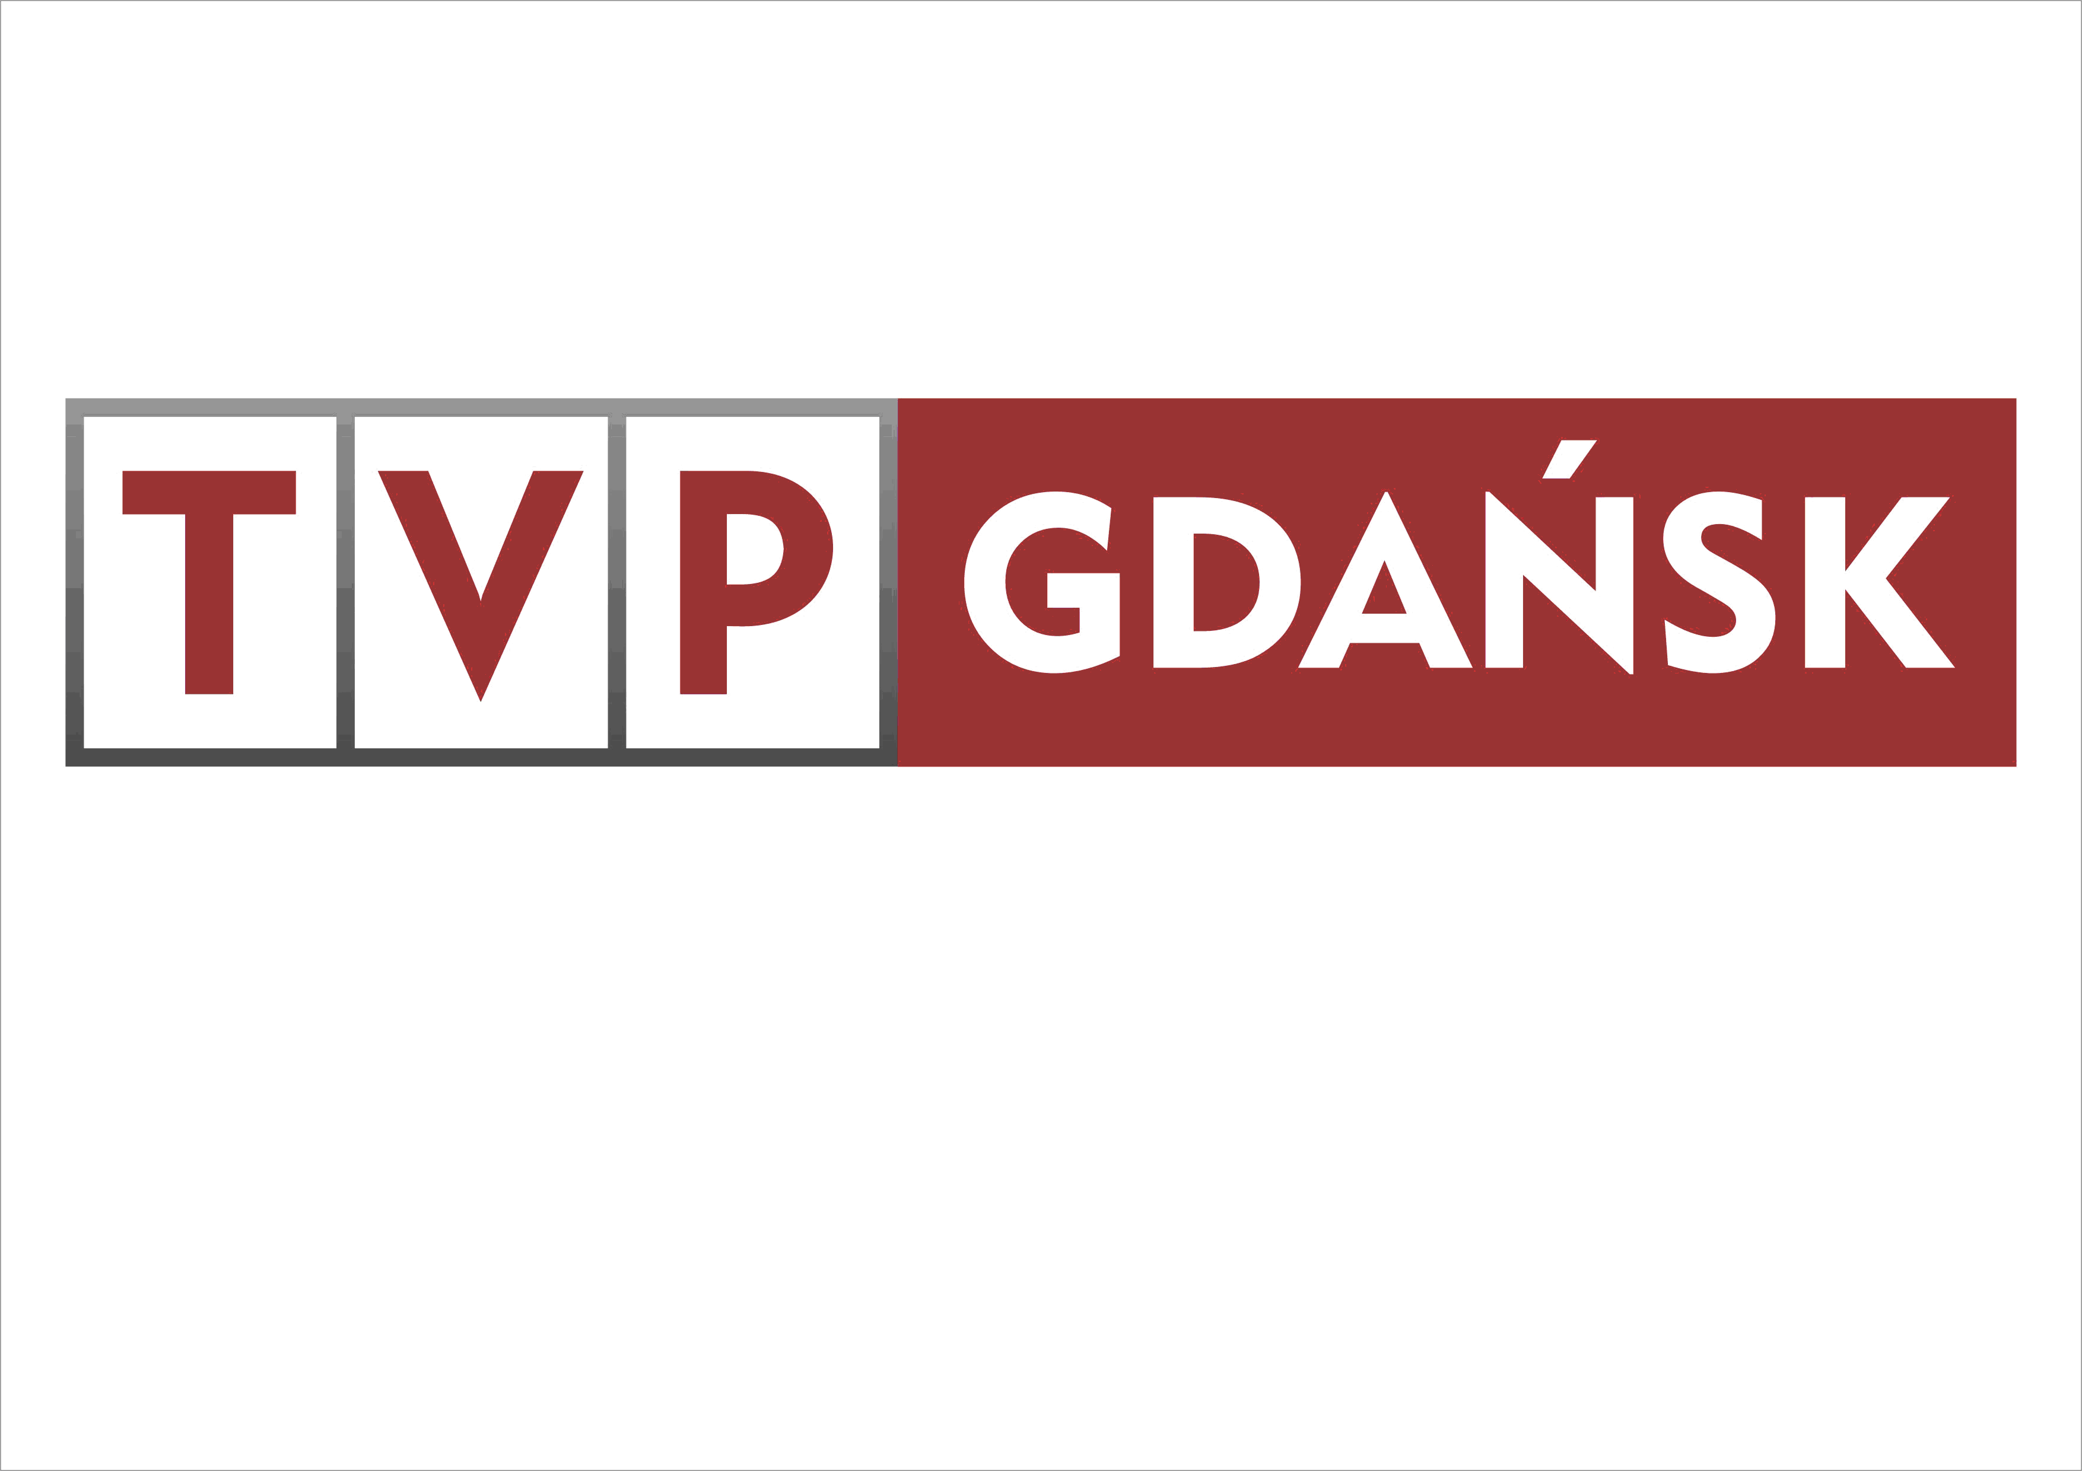

Organizatorzy

